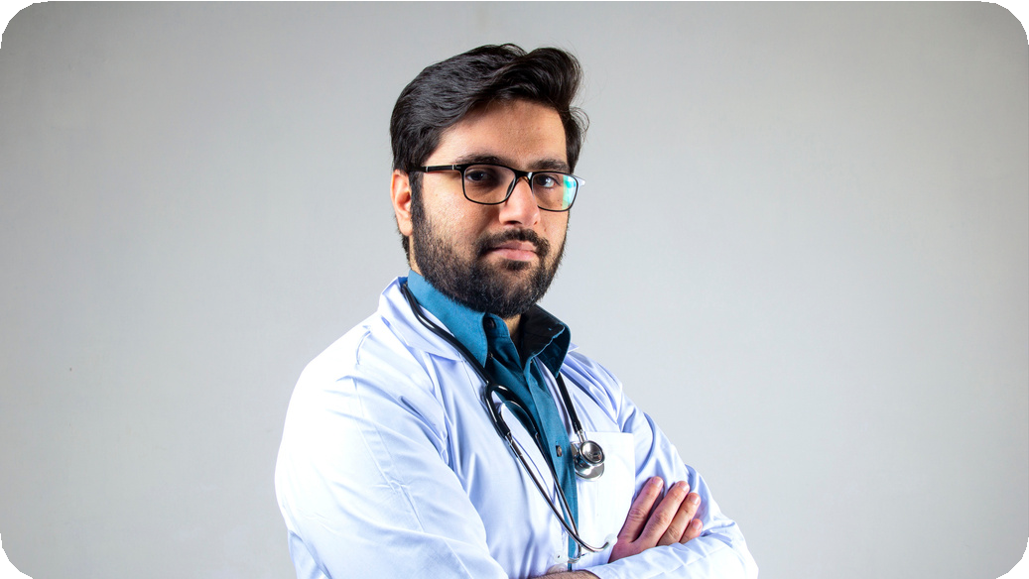


DIEGO RAMOS
VETERINARIO

SOBRE MÍ
Veterinario altamente compasivo, carismático, eficiente y entusiasta. Especializado en la atención de emergencias animales y cuidados críticos veterinarios de alta complejidad.

CONTACTO
 +34 913 789 456
 avery.davis@TechGuruPlus.es  www.TechGuruPlus.com
 Calle de Ríos Rosas 30, Madrid, España

HABILIDADES
- Cuidados Críticos y de Emergencia
- Habilidades Quirúrgicas Avanzadas
- Objetividad Racional y Diagnóstica

EDUCACIÓN
(2006-2010)

UNIVERSIDAD DE BORCELLE
Grado en Medicina Veterinaria GPA : 3.60
(2010-2012)

UNIVERSIDAD DE BORCELLE
Licenciatura / Habilitación para la Práctica de la Medicina Veterinaria
(2016-2019)

UNIVERSIDAD DE FAUCET
Máster en Medicina y Cirugía Veterinaria GPA: 3.71

EXPERIENCIA
(2013-2016)

VETERINARIO CLÍNICO
Veterinario
- Examinar minuciosamente a las mascotas presentadas en las consultas programadas y de atención general.
- Abordar y discutir de manera clara todos los problemas de salud con los propietarios, ofreciendo recomendaciones nutricionales y estrategias preventivas.
2020-Actualidad

LARANA, INC.
Veterinario de Urgencias
- Realizar procedimientos quirúrgicos y médicos de emergencia, supervisando meticulosamente todo el proceso de recuperación postoperatoria.
- Evaluar de manera inmediata lesiones traumáticas graves y ejecutar pruebas de diagnóstico avanzadas.

